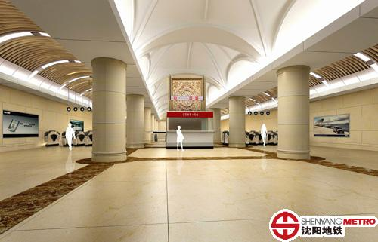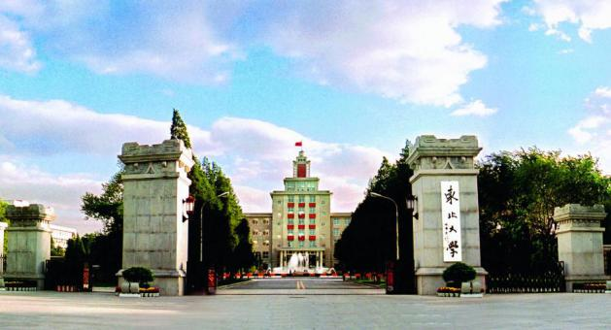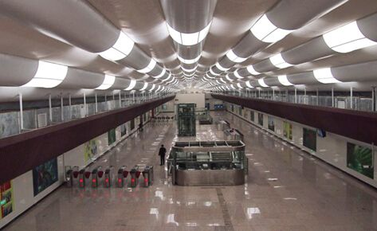

4-й Китайско-Российский форум молодых ученых в области геотехники и подземного строительства  
(Первое уведомление)

1. **Справочная информация о конференции**

В последние годы развитие Китая и России в области геотехники и подземного строительства достигло значительных успехов. В контексте проекта “Один пояс и один путь” и “Китайско-Российского стратегического партнерства”, двусторонние академические обмены между Китаем и Россией могут наилучшим образом продемонстрировать результаты исследований обеих стран, повысить технический уровень Китая и России и дать начало новым совместным исследованиям и проектам в области геотехники и подземного строительства.

Целью форума является объединение большого количества инженеров, экспертов и ученых в области геотехники и подземного строительства. Основной темой этой встречи является обмен опытом в области геотехники и подземного строительства, демонстрация результатов исследований двух стран, содействие технологическому развитию подземного инженерного строительства.

Четвертый форум молодых ученых Китая и России по геотехнике и подземному строительству состоится с 10 по 15 октября 2025 года в Тоннельной Ассоциации России и Российском университете транспорта. Приглашаем всех экспертов и ученых в области геотехники и подземного строительства принять участие в этом форуме. Цель форума — укрепление научного и культурного обмена между Китаем и Россией, содействие академическому обмену и сотрудничеству в области геотехники и подземного строительства, повышение уровня исследований в этой области.

1. **Организаторы**

* Подразделение тоннелей и подземного строительства Китайского общества гражданских инженеров
* Тоннельная ассоциация России
* Северо-Восточный университет г. Шеньян
* Российский университет транспорта

1. **Темы форума**

* Тоннели и подземное строительство
* Механика грунтов и фундаменты
* Механика и инженерия грунтов
* Проектирование глубоких котлованов и оснований
* Новые методы строительства и новые технологии для развития городского подземного пространства
* Строительство в сложных климатических и инженерно-геологических условиях.

1. **Академический комитет**

**Китайская сторона:**

**Председатели:**

Шан Чуньмин, заместитель председателя Китайского общества гражданских инженеров

Фэн Сяотин, академик, ректор Северо-Восточного университета

**Вице-предеседатели:**

Ли Цзицинь, секретарь Китайского общества гражданских инженеров

И Гуолян, председатель подразделения тоннелей и подземного строительства Китайского общества гражданских инженеров

**Российская сторона:**

**Председатели:**

Дорман Игорь, заместитель председателя Тоннельной ассоциация России

Климов Александр, ректор Российского университета транспорта РУТ (МИИТ)

**Вице-предеседатели:**

Розенберг Игорь, научный руководитель РУТ (МИИТ)

Мазеин Сергей, заместитель председателя Тоннельной ассоциации России

**Члены комитета:**

**Китайская сторона:**

Чэнь Чэнь, Чэнь Жэньпэн, Гэн Пин, Го Шаньюнь, Фэн Шоучжун, Фу Хэлинь,

Гао Юньшэн, Хэ Чуань, Хун Кайжун, Хуан Хунвэй, Лю Ханьлун, Лю Тинцзинь,

Лэй Шэнсян, Ци Чэнчжи, Цю Вэньгэ, Сунь Чжаньпин, Тан Чжун, Ван Шуюн,

Янь Цзинсю, Янь Цисян, Ян Цин, Е Фэй, Юй Хайтао, Юй Гуанмин,

Чжан Вэньцзюнь, Чжао Юн

**Российская сторона:**

Анискин Николай, Чунюк Дмитрий, Кудрявцев Сергей, Лисюк Михаил, Мангушев Рашид, Гузев М., Шашкин Алексей, Курбацкий Евгений, Парамонов Владимир

1. **Организационный комитет**

**Председатели:**

**Китайская сторона:**

Чжао Вэнь, профессор, директор Института геотехники и подземного строительства Северо-Восточного университета

**Российская сторона:**

Шепитько Таисия, директор Института пути, строительства и сооружений РУТ (МИИТ)

**Заместители председателя:**

Пискунов Александр –заведующий кафедрой «Мосты и тоннели» Российский университет транспорта (МИИТ).

Телятникова Наталья – заместитель директора по международной деятельности и развитию Института пути, строительства и сооружений РУТ (МИИТ)

Смотров Игорь, заместитель председателя Тоннельной ассоциации России

**Члены комитета:**

**Китайская сторона:**

Чан Сян, Бао Сюэсун, Го Янь, Цзя Пэн, Ван Шуцзун, Лю Цзаобао, Юй Цинлэй

Чэнь Мэн, Хэ Бэньго, Ли Шэньган, Ян Байцунь, Чжао Юн, Лю Кэчи, Чжан Тун

Бай Цянь, Лу Бо

**Российская сторона:**

Сонин Александр, Екатерина Пестрякова, Игорь Галабурда, Александра Карпухина, Анна Кабулова, Елена Городнова, Иван Хохлов, Артем Попонин, Артур Шарипов

1. **Академические доклады**

Эксперты и ученые, желающие выступить с докладом, должны до 10 сентября 2025 года отправить в организационный комитет тему доклада и краткое его описание (на английском или китайском). После одобрения доклада организаторами, необходимо будет предоставить презентацию (PPT). Для удобства общения презентации рекомендуется делать на английском или русском языке.

**Электронная почта для подачи заявок:** [na_telyatnikova@mail.ru](mailto:na_telyatnikova@mail.ru), [ipssconfrence@mail.ru](mailto:ipssconfrence@mail.ru)

Примечание: Поскольку количество докладов с китайской и российской сторон примерно одинаковое, не будет проводиться секционные заседания, а количество докладов ограничено. Просим всех заранее зарегистрироваться.

1. **Языки конференции**

Английский (рекомендовано), русский, китайский языки.

1. **Программа конференции**

|  |  |
| --- | --- |
| 10 октября 2025 | Регистрация |
| 10-14 октября 2025 | Открытия и проведение конференции |
| 15 октября 2025 | Технические Экскурсии |

1. **Регистрация**

Крайний срок подачи заявок на участие — 10 сентября 2025 года. Просьба к экспертам и ученым заполнить регистрационную форму (Приложение 1) и отправить ее по электронной почте контактному лицу.

Вы можете прислать нам заполненную заявку по почте или пройти электронную регистрацию.

* Электронная почта для подачи заявок, тем докладов и тезисов на конференцию: [**ipssconference@mail.ru**](mailto:ipssconference@mail.ru) с пометкой ФОРУМ
* Электронная регистрация: QR-код для регистрации:



**Контактное лицо: Наталья Александровна Телятникова**

**Электронная почта:** [**ipssconference@mail.ru**](mailto:ipssconference@mail.ru)

**Телефон:** +79099320948

1. **Контактная информация**

Анна Кабулова +79836241995 [kabulova03@mail.ru](mailto:kabulova03@mail.ru)

Артём Попонин +79015049511 [artempoponin1@yandex.ru](mailto:artempoponin1@yandex.ru)

Игорь Галабурда +79169497444 [igor.galaburda@yandex.ru](mailto:igor.galaburda@yandex.ru)

Александра Карпухина +79774883996 [aleks.karpukhina@mail.ru](mailto:aleks.karpukhina@mail.ru)

Наталья Телятникова+79099320948 [na_telyatnikova@mail.ru](mailto:na_telyatnikova@mail.ru)